实训指导书

任务名称 任务3.3 AI辅助研读学术论文
专 业 班级
班级序号 姓名 教师姓名

- 任务描述
本任务利用 AI 技术辅助研读学术论文，主要内容包括：
- 通过 AI 提取论文要点。
（2）利用 AI 解析论文中的数学公式。
（3）借助 AI 解读论文中的图表信息。

- 实训环境
1、工具：豆包 AI
2、投喂资料：生成式人工智能经典论文 “Generative Adversarial Networks.pdf”
- 实训步骤
步骤一、提炼论文要点。
提示词公式：文档投喂+要点提问
将需要学习的论文文档拖拽到“上传文档”处，即可上传文档，通过有针对性地提问开始深入学习论文。在对话框根据自身情况和学习期望，对论文的要点提问。本任务以生成式人工智能的经典论文“Generative Adversarial Networks.pdf”为例，进行论文要点学习。
提示词示例：请从上传的文献中总结研究背景/研究目的/研究方法/研究结果/研究局限/未来研究方向。
输出结果：
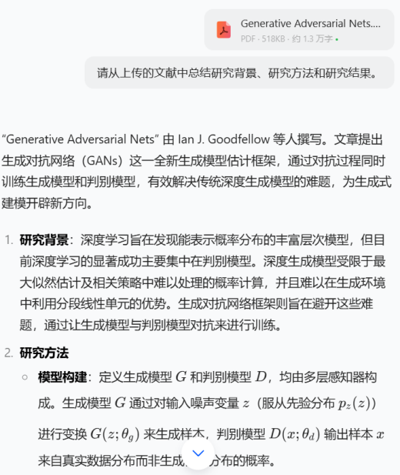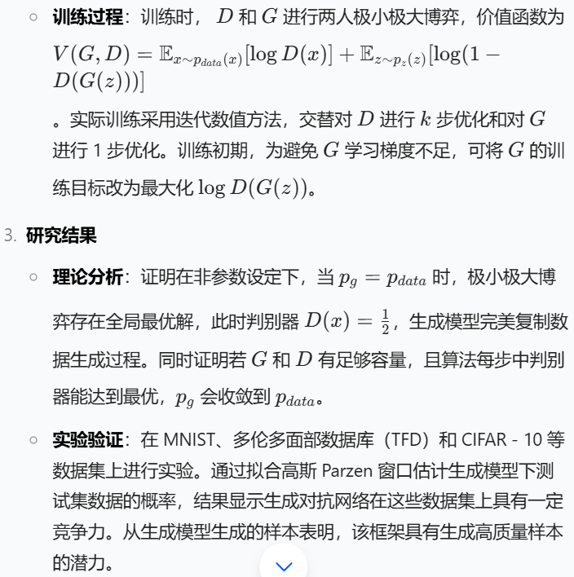
提示词公式：重点/难点/感兴趣话题+进一步追问
通过对重难点、感兴趣的要点、自己不理解的知识点进行追问式学习，提升自己对文章的理解。
提示词示例：请为我详细介绍论文中的生成式模型G。
输出结果：
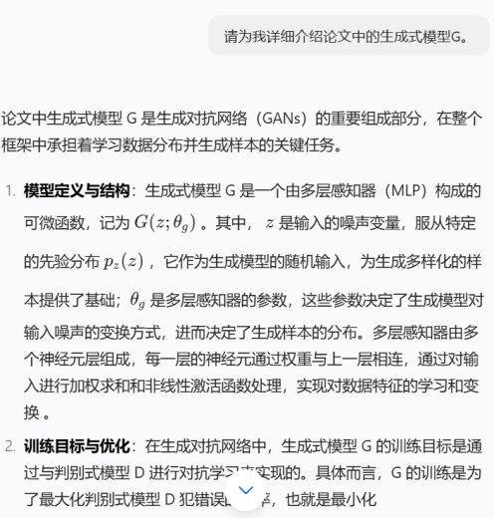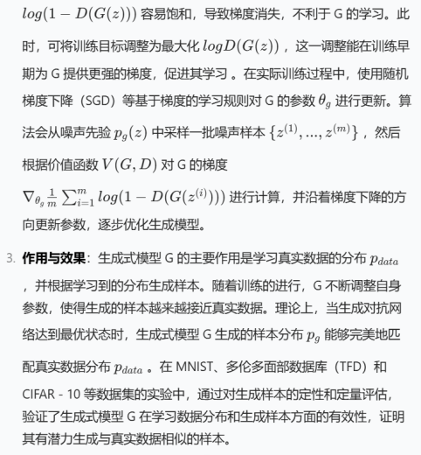
内容辨析：在提问的过程中，我们可以借助大模型的引导，探索并学习相关的知识要点，通过不断追问，逐步深入，从而加深对论文核心要点的理解和把握。

步骤二、论文公式解读。
提示词公式：截图提问+具体问题
对投喂的文档进行提问后，我们可以看到论文被显示在主页面右侧。对于不理解的公式，点击右侧页面上方的“截图提问”，截取公式部分，并将其复制、粘贴在对话框中。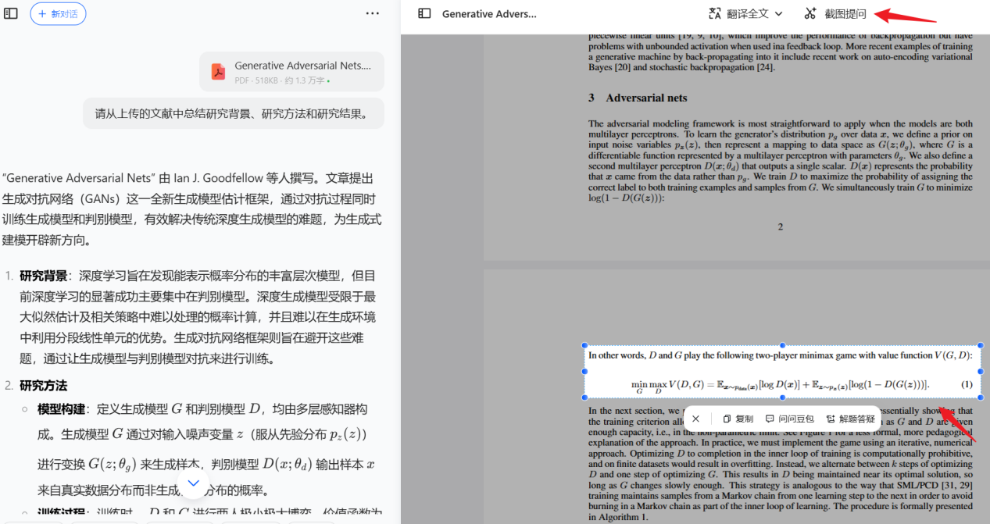
在提问时，为了得到对公式的全面解读，建议将论文中的公式和公式解释部分全部截图，用来提问，并配合追问式提问进行深入学习。

提示词示例：请为我详细讲解截图中的公式原理。
输出结果：
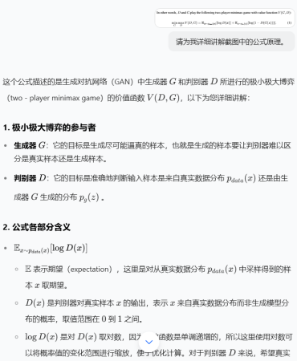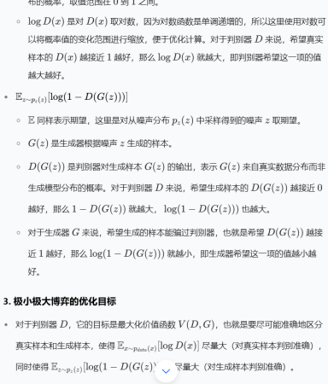
内容辨析：在针对公式提问时，建议将公式本身以及文章中对该公式的解释部分一并截图，为大模型提供充分且完整的信息，以便获得更加全面准确的答案。同时，通过不断追问，可以进一步加深对公式及其应用的理解。

步骤三、论文图表解读。
提示词公式：截图提问+具体问题
对于不理解的论文中的图表，同样可使用截图提问的形式进行学习。在左侧页面利用“截图提问”进行截图，并复制、粘贴到对话框，进行图表解读。为了得到对图表的全面解读，可将论文中的图表和图表解释部分全部截图进行提问。
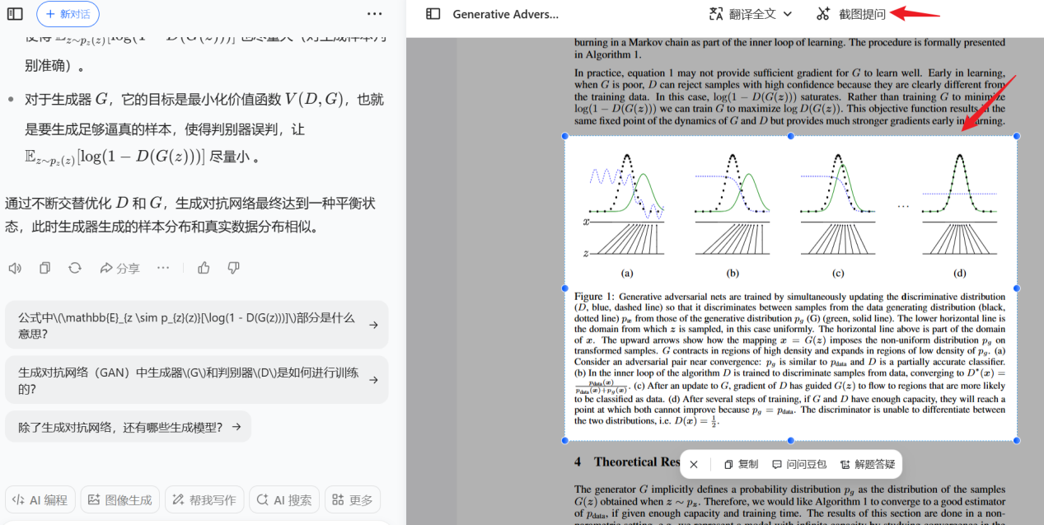
提示词示例：请为我详细讲解截图中的图表。
输出结果：
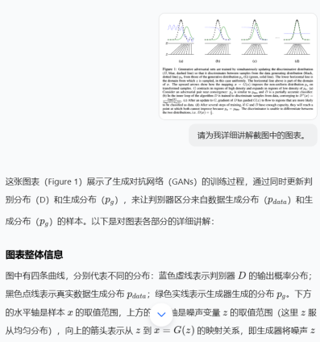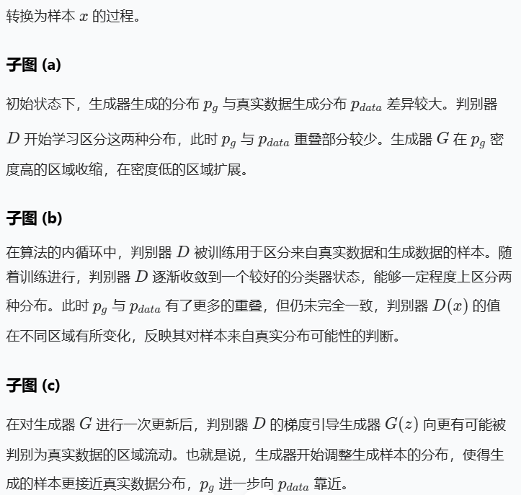
内容辨析：在针对图表提问时，建议将图表本身、图表的标题及解释，以及文章中与该图表相关的阐述部分一并截图，为大模型提供全面且详尽的信息，以便其能够给出更加全面准确的回答。同时，通过连续追问，可以进一步加深对图表内容及其相关公式或应用的理解和掌握。
构建工程化提示词
投喂资料：
生成式人工智能经典论文“Generative Adversarial Networks.pdf”
提示词框架：
#角色: 假设你是一名人工智能领域的资深教授，对生成式人工智能有深入研究。
#背景：我是一名刚上大学的学生，想将Generative Adversarial Networks（GANs）作为我进入生成式人工智能领域的入门论文。
#任务：请你指导我完成这篇论文的研读，为我答疑解惑并提供指导意见。
#流程要求：
##第一步：论文摘要
请等待我输入具体指令。当我输入“开始学习”指令时，为我生成论文摘要，帮助我快速了解论文的核心思想。
##第二步：论文要点学习
当我输入“论文要点学习”指令时，请提示我具体想了解哪方面的论文要点，根据我的问题进行相应解答。
##第三步：论文公式、图表学习
当我通过截图提问时，先为我解读截图中的内容，并为我讲解截图中内容在论文中的作用，允许我不断追问来加深了解。
##第四步：研究方向建议
1.当我输入“研究方向建议”指令时，根据我的提问互动了解我的知识背景和基础，为我提供5个研究方向建议。

- 任务拓展
- 请使用大模型为你推荐5篇关于“生成式人工智能”的高质量文献。

- 确定一个研究方向，收集10篇该方向的论文并撰写论文综述框架。

- 结合自身专业背景、感兴趣领域，让大模型为你规划研究课题方向。

